RK-12-2004-47, př. 1
počet stran: 5
POKRYTÍ MOSTŮ REKLAMOU KRAJE VYSOČINA
Reálný rozsah sdělení propagovaného pomocí reklamy na mostech:
Rozsah sdělení je limitován především vysokou rychlostí, jakou pod reklamou projíždějí její konzumenti. Výrobci reklam doporučují na plochu umístit obsah o tomto maximální rozsahu:
- logo kraje
- kontaktní informaci (www stránky)
- upozornění na exit/jednoduché sdělení typu „Vítáme Vás“

Mosty – reklamní plochy, které jsou k dispozici:
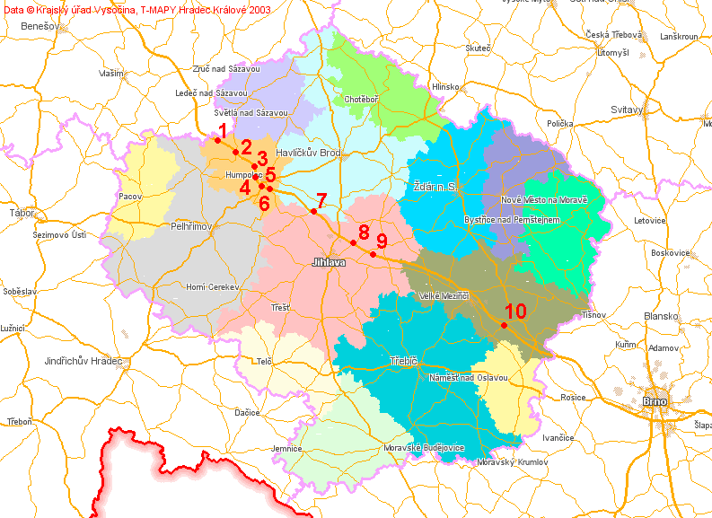

Pozice | Most
1 | 13035-2 Hořice
2 | 130-010 Koberovice
3 | 12936-1 Jiřice
4 | 12924-2 Hněvkovice
5 | 129-011 Humpolec
6 | 34775-1 Bystrá
7 | Větrný Jeníkov
8 | 352-002 Měšín
9 | 3532-1 Kozlov
10 | 390-005a Lhotka
Do tohoto přehledu byly zahrnuty mosty, které jsou ve vlastnictví kraje Vysočina
Rozsah a pojetí reklamy – varianty:
Varianta A) „Základní“
Ve variantě A) navrhujeme toto pojetí:
- propagace vizuální stylu kraje a jména kraje (logo kraje)
- propagace internetových stránek kraje (www adresa stránek)
- přivítání/rozloučení se s návštěvníky kraje (Vítejte v kraji Vysočina/Na shledanou)
Potřebný rozsah reklamy – obsazení pozic:
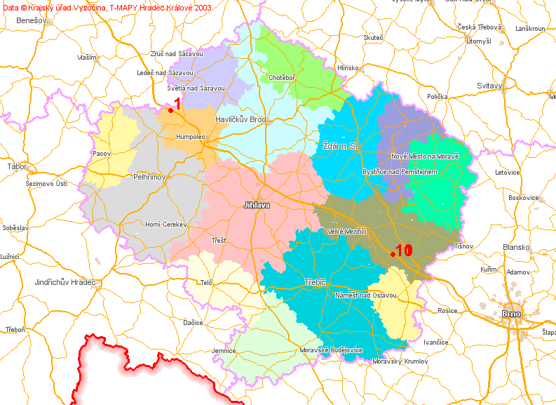
Specifikace reklamy
Pozice číslo | Specifikace – směr od Prahy | Specifikace – směr od Brna
1 | Vítejte v kraji Vysočina | Na shledanou
10 | Na shledanou | Vítejte v kraji Vysočina

Náklady na výrobu reklamy:
Provozní náklady (plocha 9 x 1,25 m): 24.000 Kč / rok
Výroba reklamního motivu (folie nereflexní): 12.500 Kč (reflexní cca + 7.000 Kč)
Uplatnění nabídky 2 ploch (á 24.000 Kč) zdarma – náklady celkem:
98.000 Kč (nereflexní)
cca 126.000 Kč (reflexní)
Varianta B) „Propagace památek UNESCO“
Ve variantě B) navrhujeme toto pojetí:
- propagace vizuální stylu kraje a jména kraje (logo kraje)
- propagace internetových stránek kraje (www adresa stránek)
- propagace památek UNESCO na území kraje Vysočina (jméno památky a doporučený exit z dálnice)
Potřebný rozsah reklamy – obsazení pozic:
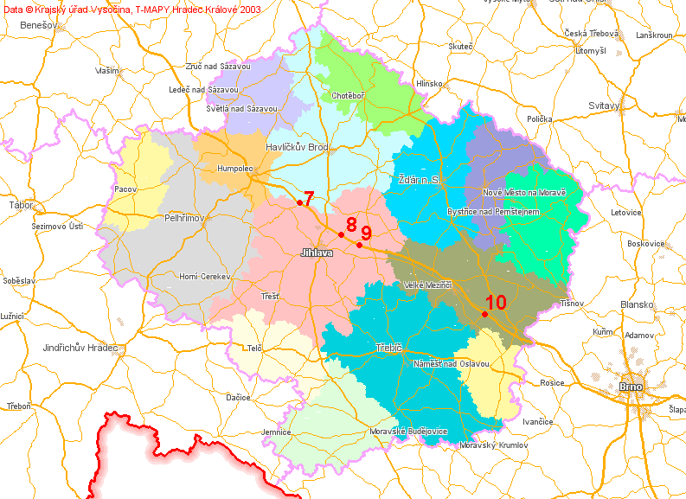

Specifikace reklamy
Pozice číslo | Specifikace – směr od Prahy | Specifikace – směr od Brna
7 | Telč – památka UNESCO, exit xy
8 | Třebíč – památka UNESCO, exit xy  Zelená hora – památka UNESCO, exit xy | Telč – památka UNESCO, exit xy
9 | Třebíč – památka UNESCO, exit xy  Zelená hora – památka UNESCO, exit xy | Telč – památka UNESCO, exit xy
10 | Na shledanou | Třebíč – památka UNESCO, exit xy  Zelená hora – památka UNESCO, exit xy

Náklady na výrobu reklamy:
Uplatnění nabídky 2 ploch zdarma – náklady celkem: 207.500 Kč (nereflexní)
256.000 Kč (reflexní)
Vzhledem k opakovanému sdělení na mostech 8 a 9 je možnou vhodnou alternativou využití mostů 1, 7, 8, 10, tedy včetně hraničního mostu 1 (přivítání/rozloučení).

Varianta C) „Celková prezentace“
Ve variantě C) navrhujeme toto pojetí:
- propagace vizuální stylu kraje a jména kraje (logo kraje)
- propagace internetových stránek kraje (www adresa stránek)
- propagace památek UNESCO na území kraje Vysočina (jméno památky a doporučený exit z dálnice)
- využití těsného sledu mostů u Humpolce k několikafázové komunikaci reklamního sdělení

Potřebný rozsah reklamy – obsazení pozic:

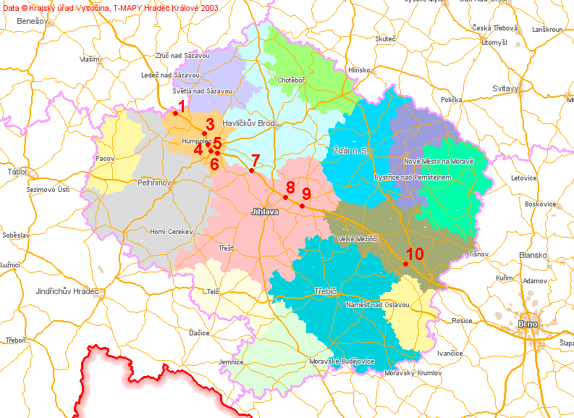

Specifikace reklamy
Pozice číslo | Specifikace – směr od Prahy |  | Specifikace – směr od Brna
1 | Vítejte v kraji Vysočina |  | Na shledanou
3 | Několikafázová komunikace | Vysočina, kraj památek
4 | Několikafázová komunikace | Vysočina, kraj oddychu
5 | Několikafázová komunikace | Vysočina, kraj …
6 | Několikafázová komunikace | Vysočina pohladí na duši
7 | Telč – památka UNESCO, exit xy
8 | Třebíč – památka UNESCO, exit xy  Zelená hora – památka UNESCO, exit xy |  | Telč – památka UNESCO, exit xy
9 | Třebíč – památka UNESCO, exit xy  Zelená hora – památka UNESCO, exit xy |  | Telč – památka UNESCO, exit xy
10 | Na shledanou |  | Třebíč – památka UNESCO, exit xy  Zelená hora – památka UNESCO, exit xy

Náklady na výrobu reklamy:

! Náklady jsou v tomto případě orientační – nabídka prezentace za režijní náklady byla omezena počtem 6 ploch.

Velikost reklamních panelů:
Rozměry jednotlivé desky jsou 3,0 m (šířka) x 1,25 m (výška). V návrhu je uvažováno s třídeskovou reklamou (9 m) nad 1 jízdním pruhem.

